GITS-KNO
银行客户经理持续经营 · 知识工程平台
当前架构设计解读（含 DKWS 场景层）
版本 V2.1 · 2026-08-23
分支 feature/P24-dkws-supplychain · HEAD 2e1118d
本解读面向人类架构师，采用非技术语言描述系统结构、决策与演进

目录
（在 Word 中右键 → 更新域 以生成目录）

1. 项目概述：一句话讲清楚这个系统
GITS-KNO 是一个面向银行客户经理的「持续经营知识工程平台」。它的核心任务是：把客户经理在经营客户过程中产生的散乱信息，变成结构化的、可推理、可追溯的「客户知识」，并在合适的时候以合适的形态推送给合适的人。
如果把传统 CRM 比作「客户信息的电子病历本」，那么 GITS-KNO 更像「客户的智慧档案室」——它不仅记录事实，还能把事实组织成线索（如 KYC 洞察、机会信号），并约束 AI 只能在人工确认的框架内行动。
平台围绕一条主线运行：客户经理开启旅程 → 系统采集上下文与证据 → 语义推理与 LLM 生成洞察 → 规则引擎筛选机会 → 人工确认 → 执行动作并沉淀证据 → 知识回流。这条主线由「旅程引擎」编排，由「DKWS 知识平台」提供可信知识底座。
定位：
- 银行客户经理持续经营知识工程平台（人机共读、AI 受控）
当前阶段：
- P24 DKWS 供应链图谱 Loop（全部 Gate 完成，待独立 QA）
代码规模：
- 7 个领域模块 + 4 个适配器 + 2 个应用 + 1 个 Python 场景平台 + Vue3 前端

2. 总体架构：一个分层解耦的六边形系统
系统采用「六边形架构 + Spring Modulith 模块化」组织。简单说：业务规则放在内核（modules），外部技术（数据库、Oracle、语义库、知识文件）放在外围（adapters），两者之间只通过「接口约定」（Port）通信，不直接互相依赖。这样做的收益是：换数据库、换语义引擎、换知识来源，都不会污染业务逻辑。
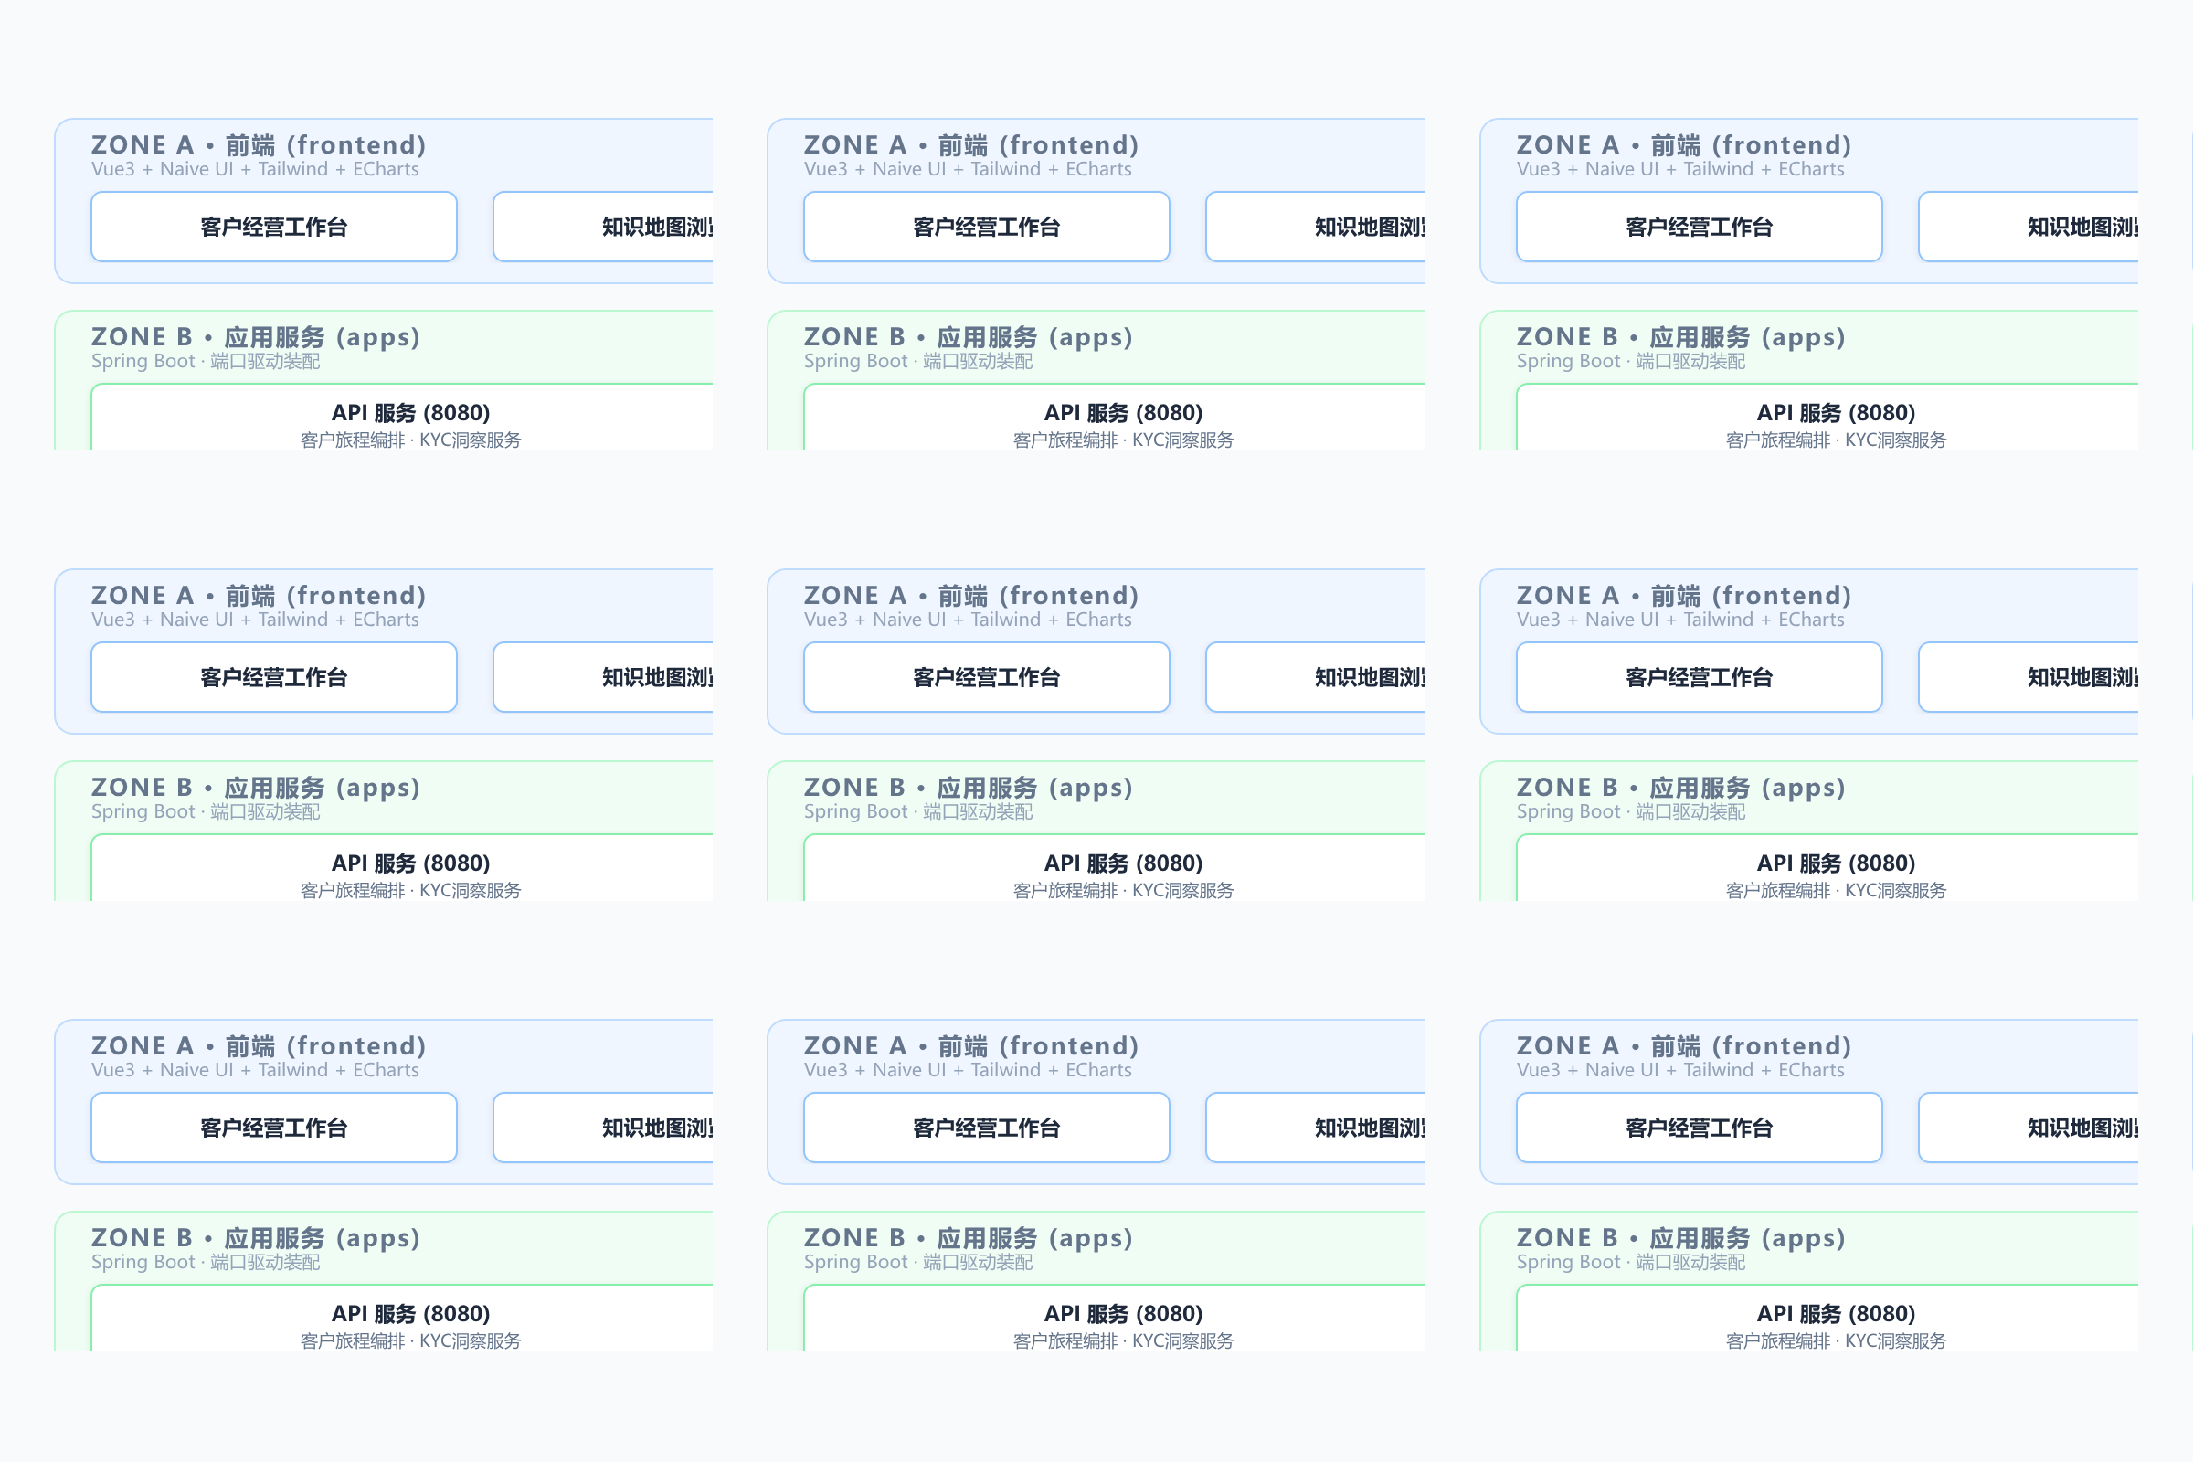
图 1 · GITS-KNO 系统架构图（橙色为 DKWS 场景层）

2.1 五个大层
层 | 目录 | 职责 | 通俗解释
领域核心层 | modules/ | 7 个领域模块 | 系统的「大脑」，只懂业务不懂技术
适配防腐层 | adapters/ | 4 个适配器 | 系统的「翻译官」，把外部技术翻译给大脑
应用组装层 | apps/ | api + worker | 系统的「指挥部」，负责把模块组装成可运行的服务
场景执行层 | scenario/ | execute + seed + dkws-platform | 系统的「演练场」，模拟真实业务并生产演示知识
前端展示层 | frontend/ | Vue3 工作台 | 客户经理的「操作界面」

2.2 三大支柱
- 六边形架构：六边形架构：内核不依赖任何框架，通过 Port 接口对外，外部适配器实现 Port。
- 合同驱动：合同驱动（Contract-First）：所有 API 先在 OpenAPI 合同定义，生成代码后再写实现，`make check` 校验合同哈希一致性。
- 事件驱动：事件驱动：核心操作后发布 CloudEvent，由 worker 异步消费，模块间松耦合。

3. 六大设计决策（为什么这么设计）

3.1 语义与运营双核（ADR-0001）
系统拆成「语义层」与「运营层」两个核心。语义层负责「理解」——把散乱事实变成本体推理可用的知识（Apache Jena）；运营层负责「执行」——客户旅程、机会、任务等日常经营动作。两者通过事件解耦，互不阻塞。

3.2 六边形端口-适配器（ADR-0002/0011）
模块之间禁止直接依赖实现类，必须通过 Port 接口。例如领域层定义 ClaimReconciliationPort，适配层提供 DMN 规则实现与手写回退实现，配置切换即可，业务代码不变。

3.3 数据库策略：主库 + 只读源（ADR-0003）
本地开发默认 H2 内存库（MySQL 兼容模式），无需安装数据库；生产主库为 PostgreSQL，Oracle 仅作只读数据源。Flyway 迁移脚本维护 H2/MySQL 双方言，种子数据自动加载。

3.4 AI 受控边界（AI_GUIDE + 红线）
AI 只能产出候选 Claim/Proposal，不能直接写入权威事实；正式 ControlledAction 必须经人工确认、权限复核、幂等校验与回执。开发角色只能记录 DEV_SELF_CHECK_PASS，QA_PASS 只能由独立 QA 记录。

3.5 合同 SSOT（CONTRACT_INDEX + generated/）
specs/CONTRACT_INDEX.yaml 是唯一合同注册入口；generated/ 全部由 make generate 生成、禁止手工修改；合同变化必须先改权威源、再生成、再实现。

3.6 知识服务模拟平台（DKWS）
为验证「文件目录型数据知识服务」的可行性，项目在 scenario/dkws-platform 用 Python 实现了 DKWS：以五层工作区承载原始数据 → 加工 → 核心知识 → 服务投影 → 控制 的完整知识生产链路，P0-P9 十阶段管线落地契约化、幂等、人工审核、发布回滚等企业级要求。它是当前 P24 Loop 的主角。

4. DKWS：文件目录型数据知识服务模拟平台

4.1 DKWS 是什么、解决什么问题
DKWS（Data-Knowledge Workspace Service）是一个「用文件目录当数据库、用契约当 Schema、用人工审核当权限控制」的知识生产平台。它的出发点很朴素：把任何知识（产品知识、供应链图谱、客户 360°、规则）都装进一套统一的目录 + 契约 + 管线里，让 AI 可以可信地消费这些知识。
它解决的三大问题：
- 知识可信：MANIFEST + SHA-256 幂等校验，重复执行不产生脏数据
- 知识受控：系统禁止自签 OWNER/QA，知识必须经人工确认才能发布
- 知识服务化：发布后产出 Parquet/向量/图/规则四种投影，CLI 与 HTTP 双通道提供服务
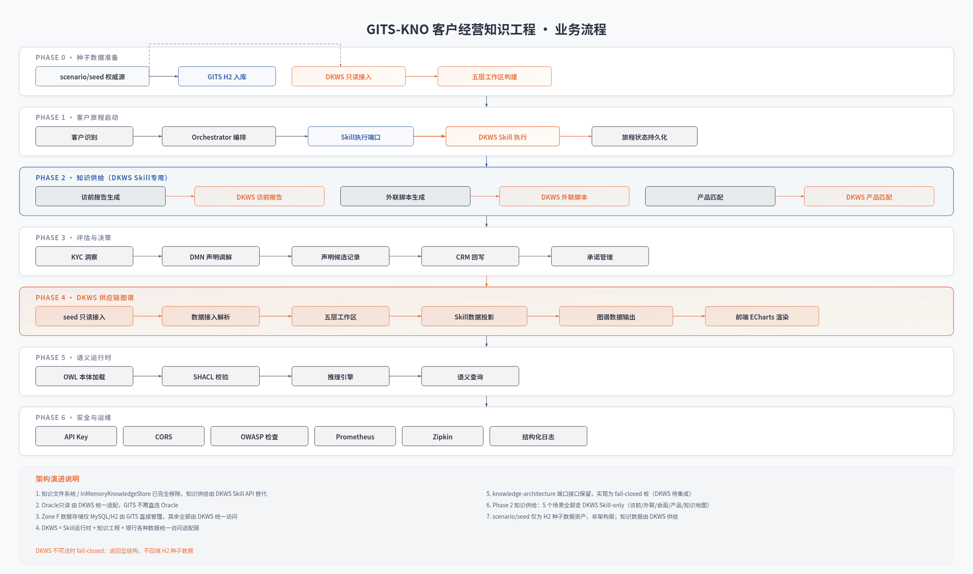
图 2 · 端到端业务流程与 DKWS P0-P9 管线

4.2 五层工作区
编号 | 名称 | 作用 | 典型内容
01 | raw 原始接入 | 承接所有原始材料 | xlsx、md、外部报告
02 | staging 加工暂存 | 清洗/转换中间态 | 标准化 JSON、CSV
03 | core 核心知识 | 经审核的权威知识 | 知识地图、KE 元素、规则
04 | serving 服务投影 | 面向消费的物化视图 | Parquet、向量索引、图谱
05 | control 控制面 | 契约/清单/审计 | MANIFEST、SHA-256、发布记录

4.3 P0-P9 十阶段管线
阶段 | 名称 | 核心动作 | 关键约束
P0 | 初始化 | 创建工作区、写入 workspace.yaml | 幂等：已存在则跳过
P1 | 原始接入 | 复制/下载原始材料到 01_raw | SHA-256 校验、去重
P2 | 质量检查 | Schema 校验、完整性检查 | 不合格写入 quarantine
P3 | 清洗转换 | 格式标准化、字段映射 | 可追溯：保留原始引用
P4 | 知识登记 | 生成 KE 元素、写入知识地图 | 契约校验、分类标记
P5 | 人工审核 | OWNER 审核确认 | 禁止系统自签
P6 | 发布 | 版本化发布、写入 MANIFEST | 不可变：发布后不修改
P7 | 投影生成 | 生成 Parquet/向量/图/规则 | 按需生成、增量更新
P8 | 服务供给 | CLI/HTTP 双通道提供知识 | 按 classification 过滤
P9 | 归档与回滚 | 版本归档、支持回滚 | 审计日志完整

4.4 供应链图谱（P24 当前重点）
P24 Loop 的核心目标是验证 DKWS 对「供应链图谱」类知识的承载能力。供应链图谱描述客户之间的上下游关联关系，是银行风控与营销的关键知识。
实现方式：原始供应链数据（xlsx）→ P1 接入 → P3 清洗为标准 JSON → P4 登记为 KE 元素 → P5 人工审核 → P6 发布 → P7 生成力导向图投影 → P8 通过 API 供给前端 ECharts 可视化。

5. 架构分区详解（ZONE A~E）
以下内容与架构图（图 1）的 ZONE A~E 严格对应，逐层解读每个组件的职责与协作关系。

5.1 ZONE A · 前端展示层
Vue3 + TypeScript 工作台，客户经理的唯一交互入口。包含五个核心页面：
组件 | 职责
客户旅程工作台 | 旅程全生命周期管理：开场、回访、新证据
KYC 洞察面板 | 展示 AI 生成的 KYC 洞察与机会信号
任务与承诺看板 | 任务分配、承诺跟踪、CRM 回写状态
产品知识浏览 | DKWS 发布的产品知识目录与详情
供应链图谱 | 力导向图展示客户上下游关联（P24 新增）

5.2 ZONE B · 应用组装层
两个 Spring Boot 应用，负责把领域模块和适配器组装成可运行的服务：
应用 | 端口 | 职责
api 主服务 | 8080 | REST API 网关、鉴权、请求路由、同步业务处理
worker 后台 | 8090 | CloudEvent 异步消费、定时任务、后台作业

5.3 ZONE C · 领域核心层
7 个领域模块，每个模块通过 Port 接口对外暴露能力，不依赖任何外部框架：
模块 | 职责 | 关键 Port | 外部依赖
knowledge-architecture | 知识架构：地图、元素、规则 | KnowledgeMapPort / KnowledgeElementPort | 无
operational-ontology | 运营本体：客户、声明、机会、KYC | ClaimReconciliationPort / DomainEventPublisher | 无
semantic-runtime | 语义推理：本体、图谱 | （经 Jena 适配器） | Jena
context-evidence | 客户上下文与证据采集 | EvidencePort | 事件
human-action | 人工动作门禁、CRM 回写 | CrmWritebackChannel | 外部 CRM
evaluation | 评估评分、KYC 洞察 | KycInsightPort | 本体
scenario-hermes | 场景知识提供（LLM 读图方案A） | KnowledgeWikiPort | LLM

5.4 ZONE D · 适配防腐层
4 个适配器，每个实现一个或多个 Port 接口，把外部技术「翻译」给领域层：
适配器 | 实现的 Port | 对接外部系统 | 关键特性
persistence-relational | 各模块持久化 Port | H2/PostgreSQL | MyBatis XML + Flyway 迁移
persistence-semantic | SemanticRuntimePort | Apache Jena TDB | 本体推理、SPARQL 查询
oracle-readonly | Oracle 只读查询 Port | Oracle 数据源 | 只读、JDBC 连接池
knowledge-filesystem | KnowledgeMapPort / KnowledgeElementPort | 文件系统 | Fail-Closed：DKWS 不可达返回空结构

5.5 ZONE E · 数据存储层
两个持久化存储，分别承载运营数据与语义数据：
存储 | 类型 | 承载内容 | 访问方式
H2 / PostgreSQL | 关系型数据库 | 客户、旅程、任务、承诺、机会 | MyBatis Mapper
Apache Jena TDB | 语义三元组库 | 本体、图谱、推理结果 | SPARQL / Jena API

6. 七大领域模块详解

6.1 knowledge-architecture · 知识架构
核心职责：管理知识地图（Knowledge Map）与知识元素（KE Element）的完整生命周期。知识地图是知识资产的目录/索引，KE 元素是最小可管理知识单元。
关键 Port：KnowledgeMapPort（地图 CRUD + 查询）、KnowledgeElementPort（元素 CRUD + 按地图查询）。
适配实现：knowledge-filesystem 适配器，从文件系统读取 YAML/Markdown 格式的知识资产。Fail-Closed 模式：DKWS 不可达时返回空结构，不回退到 H2 种子数据。

6.2 operational-ontology · 运营本体
核心职责：客户声明（Claim）、机会信号（Opportunity）、KYC 洞察的推理与调解。
关键 Port：ClaimReconciliationPort（声明调解，DMN 规则引擎或手写逻辑）、DomainEventPublisher（领域事件发布）。
核心服务：KycInsightService 在 claimCandidateRecorded 后发布领域事件，EngagementOrchestrator 在关键旅程节点发布事件。

6.3 semantic-runtime · 语义推理
核心职责：基于 Apache Jena 的本体推理与图谱查询。把散乱事实变成本体可推理的知识结构。
适配实现：persistence-semantic 适配器，封装 Jena TDB 存储与 SPARQL 查询。

6.4 context-evidence · 客户上下文与证据
核心职责：采集客户经营过程中的上下文信息与证据材料，为推理提供输入。
关键 Port：EvidencePort（证据采集与查询）。事件驱动：新证据到达后触发下游推理。

6.5 human-action · 人工动作
核心职责：人工确认门禁与 CRM 回写。确保 AI 产出的候选动作必须经人工确认才能执行。
关键 Port：CrmWritebackChannel（CRM 回写通道，HTTP 或日志实现）。
核心服务：CrmWritebackService 在 controlledActionRequested 后发布领域事件。

6.6 evaluation · 评估评分
核心职责：客户评估评分与 KYC 洞察生成。
关键 Port：KycInsightPort（洞察生成与查询）。

6.7 scenario-hermes · 场景知识提供
核心职责：LLM 读图方案 A 的实现，通过 LLM 读取知识地图并生成结构化知识。
关键 Port：KnowledgeWikiPort（知识 Wiki 读写）、LlmClient（LLM 调用，含 Mock 与 Real 两种实现）。

7. 技术栈一览
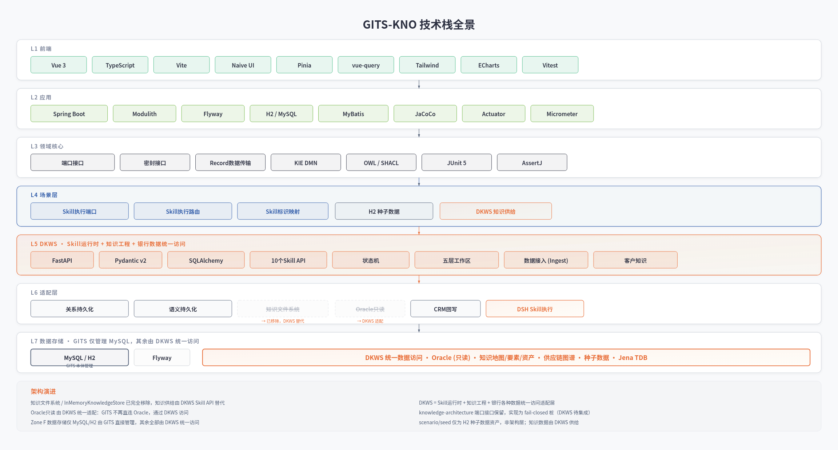
图 3 · GITS-KNO 分层技术栈

7.1 后端
- Java 21 + Spring Boot 3.5 + Spring Modulith（模块化架构强制）
- MyBatis（XML Mapper + resultMap 显式映射）+ Flyway 迁移（H2/MySQL 双方言）
- Apache Jena（语义图谱/本体推理）、KIE DMN（规则引擎）
- CloudEvent 事件 + Zipkin 链路 + Micrometer/Prometheus 指标 + JSON 结构化日志

7.2 前端
- Vue3 + TypeScript + Vite + Pinia + vue-query（TanStack Query）
- Naive UI（主）+ TDesign Vue Next（辅助，仅缺口组件）
- ECharts（图表，含供应链力导向图）、Tailwind CSS

7.3 场景与工程
- DKWS 平台：Python（scenario/dkws-platform，pytest 54 项）
- 构建：Maven + Makefile（generate/check/test/evidence）· 测试：JUnit5/AssertJ/Mockito + Vitest + Playwright

8. 一次完整旅程的数据流（讲故事）

8.1 正向主线
① 客户经理在前端工作台发起旅程（开场）→ ② API 网关鉴权（X-API-KEY）→ ③ 旅程引擎编排 → ④ 上下文与证据采集 → ⑤ 语义推理 + LLM 生成 KYC 洞察 → ⑥ DMN 规则筛选机会信号、生成任务 → ⑦ 人工确认门禁 → ⑧ 执行动作（任务/CRM 回写）→ ⑨ 报告与证据沉淀 → ⑩ 知识回流 DKWS。

8.2 知识回流支线
沉淀的证据进入 DKWS P2 原始接入 → P3 清洗 → P4 登记 → P5 知识候选（人工审核）→ P6 发布 → P7 投影 → P8 服务供给；知识再经 KnowledgeAssembler 回流到洞察阶段，形成闭环。

8.3 事件驱动细节
EngagementOrchestrator 在 startJourney/postvisit/newEvidence 后发布领域事件；KycInsightService 在 claimCandidateRecorded 后发布；CrmWritebackService 在 controlledActionRequested 后发布；worker 异步消费，模块间不直接调用。

9. 演进方向与已知约束

9.1 演进方向
- DKWS 生产可用：DKWS 生产可用：启动时内存索引替代每请求扫盘；knowledge-architecture 集成进 apps/api 运行时；按 classification 过滤权限；单向权威流保障。
- 供应链图谱深化：供应链图谱深化：图谱推理（多级上下游）、图谱与 KYC 洞察联动。
- 人侧共读：人侧共读：评估 BookStack/Outline 或自建「人机共读」界面。

9.2 已知约束与风险
- OpenWiki 评估结论为不引入（权限/内网 CDN/非结构化三大硬伤），见 docs/architecture/OPENWIKI_CODE_LEVEL_ASSESSMENT.md。
- 真实平台选型（RAG/GraphDB/MetadataCatalog）留空待 Owner 指定。
- apps/api 存量 JaCoCo 行覆盖率门槛 0.80，P23 已通过补测达标，后续需持续维护。

10. 术语速查表
术语 | 通俗解释
Port（端口） | 领域层定义的能力接口，如 ClaimReconciliationPort
Adapter（适配器） | 实现 Port 的外部对接代码，如 DMN 适配器、MyBatis 适配器
六边形架构 | 内核 + 外围通过接口解耦的架构风格
Spring Modulith | Spring 官方模块化工具，强制模块边界与依赖方向
云事件（CloudEvent） | 跨模块事件的标准载体
DKWS | 文件目录型数据知识服务模拟平台（P24 主角）
KE 元素 | 知识工程元素，最小可管理知识单元
知识地图 | 知识资产的目录/索引，人机共读
供应链图谱 | 客户上下游关联的可视化知识（P24 正在做）
Fail-Closed | DKWS 不可达时返回空结构，不回退到种子数据

—— 全文完 · 本文档随分支演进同步维护 ——

